福建中医药大学临床医学专业认证工作

简 报
第1期
福建中医药大学临床医学专业认证工作领导小组 2019年5月1日
我校召开临床医学专业认证专题报告会
3月28日上午，我校召开临床医学专业认证动员大会暨专题报告会，教育部临床医学专业认证工作委员会主任委员王维民教授、秘书长谢阿娜教授出席会议并做专题报告，校党委书记陈立典，校党委副书记黄子杰、林羽，副校长陶静、陈列平及全校各单位、各部门负责人和师生代表参加了会议。陈列平副校长主持会议。
会上，校党委书记陈立典教授做动员报告。他强调两点要求，一要进一步提高全体师生医护员工对临床医学专业认证工作重要性和必要性的认识，统一思想、落实措施、明确责任，在时间紧、任务重的情况下确保顺利通过认证。二是各单位、各部门要提高认识，进一步增强工作自觉性；要紧扣指标体系，有计划、有步骤地完成自评报告；要落实工作责任制和责任追究制，确保迎评工作取得实效。
王维民主任做题为《临床医学专业认证标准解读》的报告，他通过问题举例的方式详细介绍了“本科临床医学专业毕业生应达到的基本要求”及“本科临床医学专业教育办学标准”，对推进我校扎实抓好认证筹备工作具有很强的针对性和指导性。谢阿娜秘书长做题为《临床医学专业认证介绍》的报告，她从“认证概念与理解”“认证程序与准备”两个方面深度解读了临床医学专业认证，并为我校接下来做好迎接临床医学专业认证工作提出了建设性意见。
与会师生通过聆听专家报告，进一步明晰了我校临床医学专业认证工作的着力点和切入点，为下一阶段充分做好认证筹备工作打下了坚实的基础。

我校召开临床医学专业认证工作领导小组
第一次会议
4月4日上午，为进一步加强临床医学专业建设，深化教育教学改革，提升医学人才培养质量，扎实做好临床医学专业认证准备工作，学校在旗山校区召开临床医学专业认证工作领导小组第一次会议。校长李灿东、副校长陶静出席会议，各学院（部），各处室，各直属机构、各附属单位负责人40余人参加了会议。会议由陶静副校长主持。
会上明确了学校临床医学专业认证工作的领导机构和人员组成，对专业认证评建任务与工作进程进行了统一部署和任务分解，通报了专业认证工作小组筹备工作的新进展，介绍了教研室主任联席会议制度开展情况。
校长李灿东对临床医学专业认证工作提出要求，他强调全校教职医护员工要统一思想，认真学习领会专业认证标准体系，正确认识临床医学专业认证工作的意义和重要性；要根据学校的统一部署，明确分工，各负其责，形成有效工作推进机制，狠抓落实，确保高质量、高标准地完成临床医学专业认证准备工作。
通过本次会议，与会人员进一步明晰了我校临床医学专业认证工作的重要性和现阶段工作的重点和改进方向，为下一阶段认证筹备工作打下了坚实的基础。

通过本次会议，与会人员进一步明晰了我校临床医学专业认证工作的重要性和现阶段工作的重点和改进方向，为下一阶段认证筹备工作打下了坚实的基础。

我校组织临床教学基地赴九〇〇医院调研临床医学专业认证筹备工作
为切实推进学校临床医学专业认证，加快临床教学基地专业认证筹备工作进程，4月11日下午，学校临床医学专业认证工作领导小组副组长彭军带队赴九〇〇医院调研临床医学专业认证筹备工作。中西医结合学院、附属人民医院、附属第二人民医院、附属厦门第三医院、附属福鼎医院、武警福建总队医院等单位代表参与了调研。九〇〇医院副院长王治权及教学办有关工作人员出席了会议。
会上，王治权对学校的调研组一行表示热烈欢迎，简要介绍了医院认证工作的筹备情况。彭军对九〇〇医院的热情接待表示感谢，并向对方介绍了我校认证筹备工作进展，希望各临床教学基地能够学习九〇〇医院的宝贵经验推动临床医学专业认证自评自建工作。
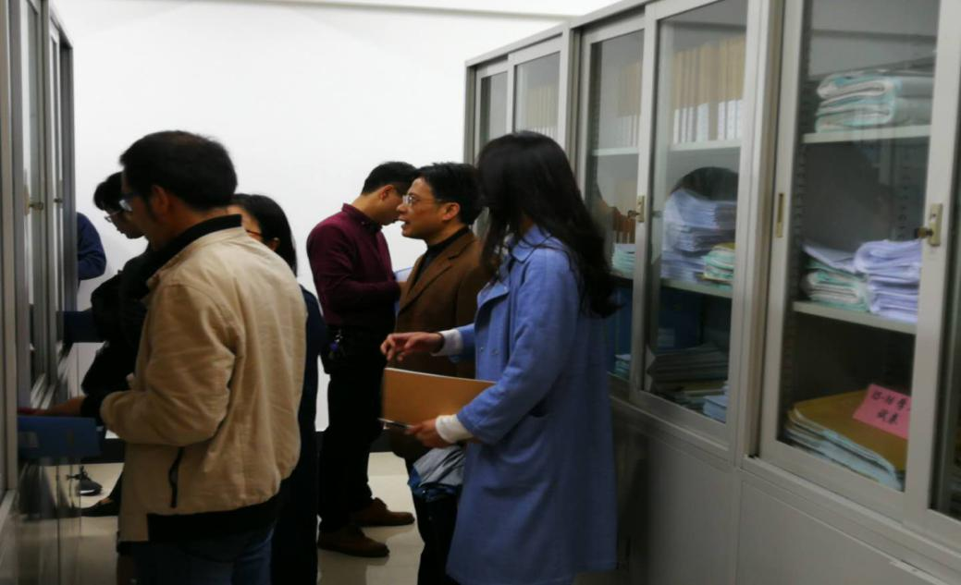
会上，医院教学办主任于萍做了主题发言，分享了认证工作中如何高效完成材料准备工作的经验和心得。双方参会人员就临床医学专业认证工作进行了深入交流。会后，调研组一行还观摩了九〇〇医院认证资料归档情况。
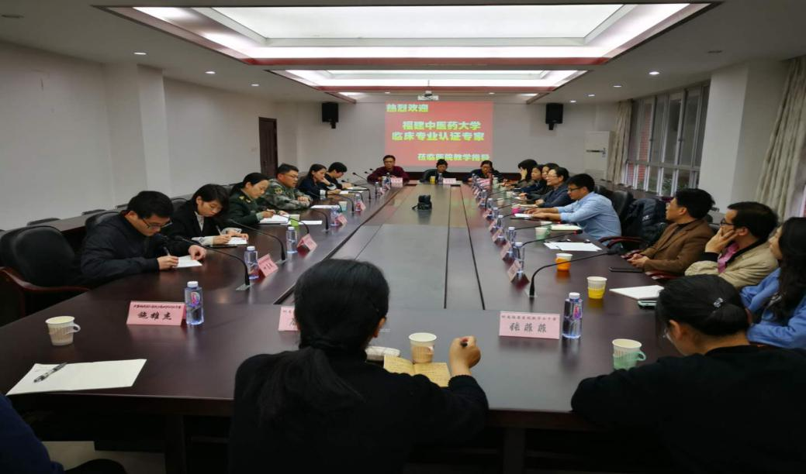

中西医结合学院（临床医学部）开展临床医学专业 认证培训工作
4月12日下午，为进一步加强我院临床医学专业建设，扎实做好临床医学专业认证准备工作，我院于精诚楼4417室召开全院大会，开展临床医学专业认证培训工作。
本次培训邀请校教师发展中心许克祥主任进行主讲。许主任针对临床医学专业认证的指标体系，分析其内涵及实质，帮助老师们了解其相关性与核心要素，并整理总结了相关工作，提出了相应的做法及建议。
此次培训对我院的临床医学专业认证准备工作具有很强的针对性和指导性，进一步明晰了认证工作的着力点和切入点，为下一阶段的工作打下了坚实的基础。
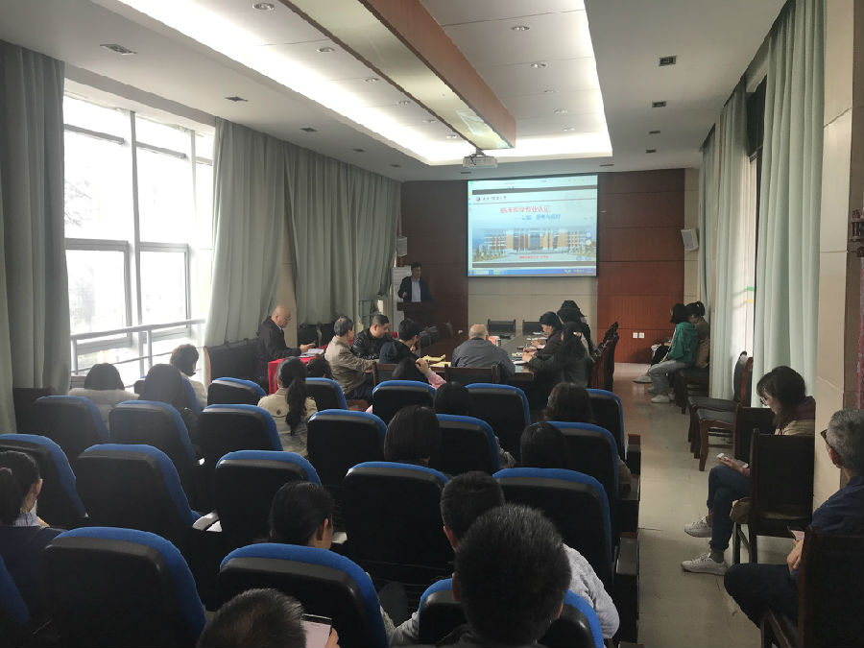
我校举办临床医学专业认证专题培训讲座
4月27日，教育部临床医学认证工作委员会委员、临床医学专业认证专家、汕头大学医学院医学教育顾问杨棉华教授应我校邀请，在旗山校区屏山学术报告厅做题为《临床医学专业认证与医学教育改革》专题讲座。讲座由副校长陶静教授主持，教务处相关负责人，临床医学专业建设指导小组全体成员，三所直属附属医院和四所临床教学基地相关负责人，中西医结合学院全体老师，临床医学专业学生代表参加了培训。
杨棉华教授以“为什么要进行临床医学专业认证、怎样做好临床医学专业认证、临床医学专业认证如何推动学校建设与发展”等三个问题为切入点，结合医学教育改革大趋势和自身经历，对临床医学专业认证工作中的核心问题和关键环节进行了细致的梳理和深入的讲解，并强调临床医学教学没有最好只有更好，临床医学专业认证早做早受益，应以主人翁精神做好认证各项准备工作。

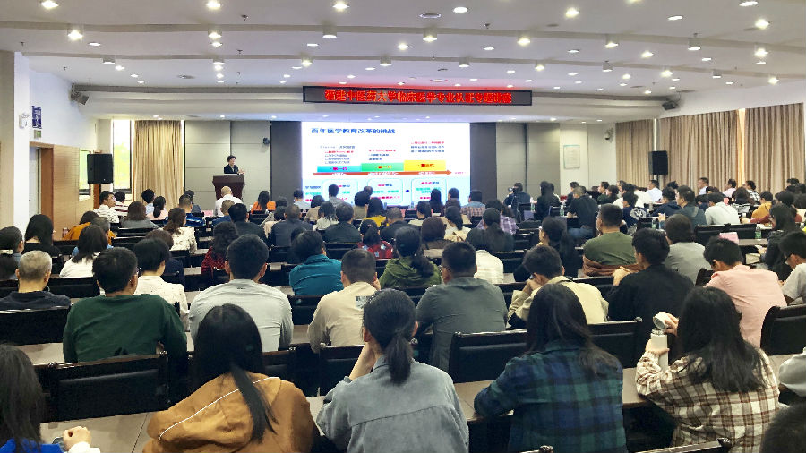
本次培训，对我校教职医护员工进一步理解临床医学专业认证精神内涵，提升认证意识，营造认证氛围，做好下一步工作具有重要意义。

第一届临床医院教学督导组成立
4月27日，我校第一届临床医院教学督导组成立大会在旗山校区屏山学术报告厅召开，教育部临床医学认证工作委员会委员杨棉华教授，副校长陶静教授出席会议，教务处相关负责人，临床医学专业建设指导小组全体成员，临床医院教学督导组全体成员，三所直属附属医院和四所临床教学基地相关负责人，中西医结合学院全体老师，临床医学专业学生代表参加会议。
会上，相关负责人宣读了《福建中医药大学关于成立临床医院教学督导组的通知》，陶静副校长为临床医院教学督导组组长、副组长颁发了聘书，相关负责人为临床医院教学督导组其他成员颁发了聘书。教育部临床医学认证工作委员会委员棉华教授做了题为《如何有效进行临床教学工作督导》的专题讲座，他结合自身工作经历，就如何进行临床教学工作有效督导谈了自己的体会与认识。
临床医院教学督导组的成立，提高了我校临床医院教学督导工作专业化水平，对完善临床医学专业教学质量与管理，促进临床教学基地内涵发展，推进临床医学专业认证等工作具有积极意义。
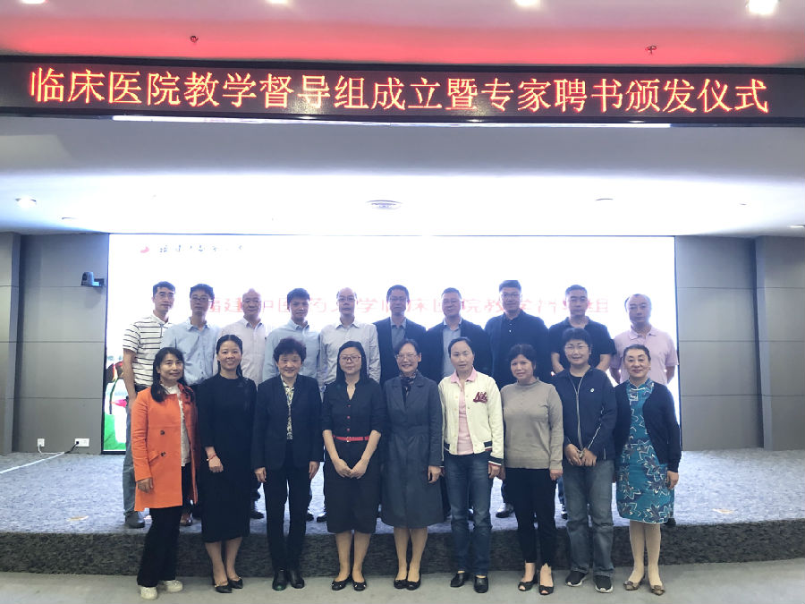
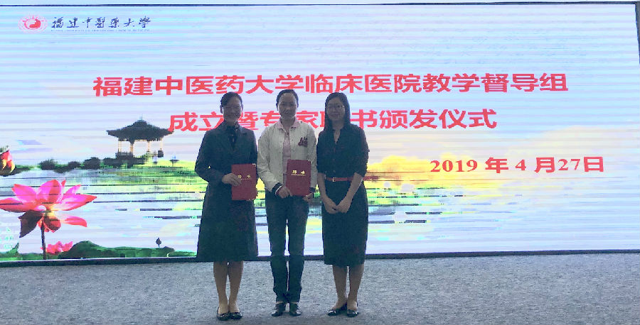
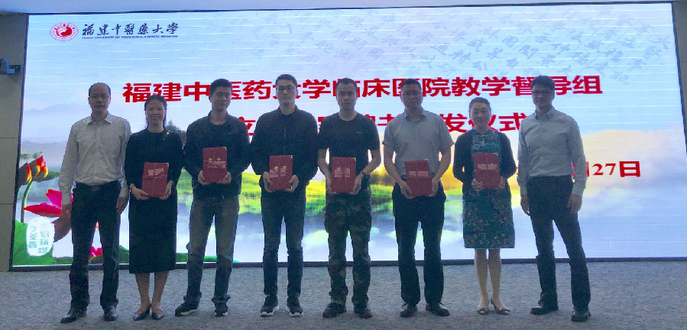

我校召开临床医学专业认证工作领导小组
第二次会议
4月29日，我校在旗山校区召开临床医学专业认证工作领导小组第二次会议。副校长陶静出席会议，校临床医学专业认证工作领导小组全体成员参加了会议。会议由副校长陶静主持。
会上，讨论了《临床医学专业培养方案》的修订意见；对《临床医学专业认证自评报告》（初稿）进行完善讨论；
听取了中西医结合学院自学校认证评建工作正式启动以来的工作进展及下一阶段的工作计划的汇报；听取了附属人民医院、附属第二人民医院、附属第三人民医院自学校认证评建工作正式启动以来认证筹备工作进展，及下一阶段工作计划的汇报。

